Metodekort til engineering

Sådan kan du bruge metodekortene
I dette hæfte finder du en række øvelser, som du kan bruge i din undervisning til at stilladsere elevernes proces i arbejdet med engineering i undervisningen. Øvelserne tager udgangspunkt i engineering designproces-modellen (EDP). Denne model bygger på engineering-metoden, som er ingeniørernes metode til at udvikle og designe løsninger på konkrete problemer. Du kan læse meget mere om engineering-metoden på Engineer the Futures hjemmeside Hvad er engineering (engineerthefuture.dk). Du kan vælge at bruge modellen aktivt i undervisningen af eleverne og lade eleverne gennemgå modellens fa- ser, men du kan også frit vælge at plukke fra øvelserne og sammensætte dit eget forløb, præcis som det passer ind i din undervisning.

Kortene kan printes og bruges direkte i klassen
Øvelserne i dette hæfte har form som metodekort, som knytter sig til hver af faserne i engineering designprocessen. Det fremgår af metodekortene, hvilken fase de tilhører, og de er alle markeret med fasernes ikoner, så de er lette at genkende. Metodekortene er udarbejdet således, at du kan printe og give eleverne kortene direkte som arbejdsark.
Du vil opdage, at der er flere forskellige metodekort til de fleste af faserne i engineering deisgnproces-modellen. Nogle gange giver det mening at bruge flere metodekort til én fase, andre gange vælger du blot det metodekort, som giver mest mening for dig og dine elever. Du finder flere øvelser på Engineer the Futures hjemmeside
Metodekort til engineering (engineerthefuture.dk).

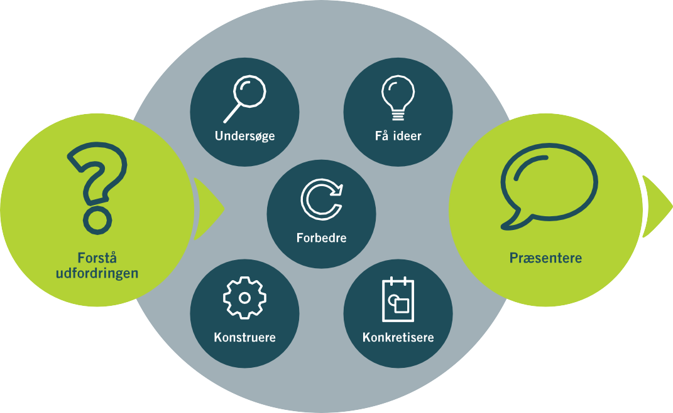
Rigtig god fornøjelse.
Engineering designproces-modellen (EDP)

Problemskitse
Vejledning
- Hvad er udfordringen?
  - Formuler udfordringen med jeres egne ord.

- Rammen om jeres arbejde. Hvilke krav stilles der?
  - Det kan være materialekrav, miljømæssige hensyn, tid til rådighed eller måske er der en form for økonomi i udfordringen. Rammen kan også være bestemt af det udstyr og de materialer, I har til rådighed.

- Giv jeres prototype en arbejdstitel
  - Find en overskrift til jeres løsningsforslag / prototype. Det kan være en foreløbig arbejdstitel, som I arbejder videre med og evt. ændrer senere.
Materialer
- Arbejdsark

Varighed
10-20 min

Niveau
2

Problemskitse
Arbejdsark til niveau 2

Tag udgangspunkt i udfordringen. Brug jeres egne ord.
Hvem er det et problem/en udfordring for:
Hvad er udfordingen?

Rammen om jeres arbejde. Hvilke krav stilles der til:
Materialer
Miljøhen- syn
Tid
Økonomi
Andet
Giv jeres prototype en arbejdstitel
I skal bygge en model af løsningen – det kaldes en prototype

Videnskortlægning
Hvad ved vi? Hvad mangler vi af viden?
Vejledning
Metoden er med til at systematisere jeres aktuelle viden og jeres behov for ny viden.

Brug arbejdsarket til at få et overblik over, hvilken viden I har, og hvilken viden I får brug for.
Materialer
- Arbejdsark
- Post-it

Varighed
20 min

Niveau
1

Videnskortlægning

/ Arbejdsark

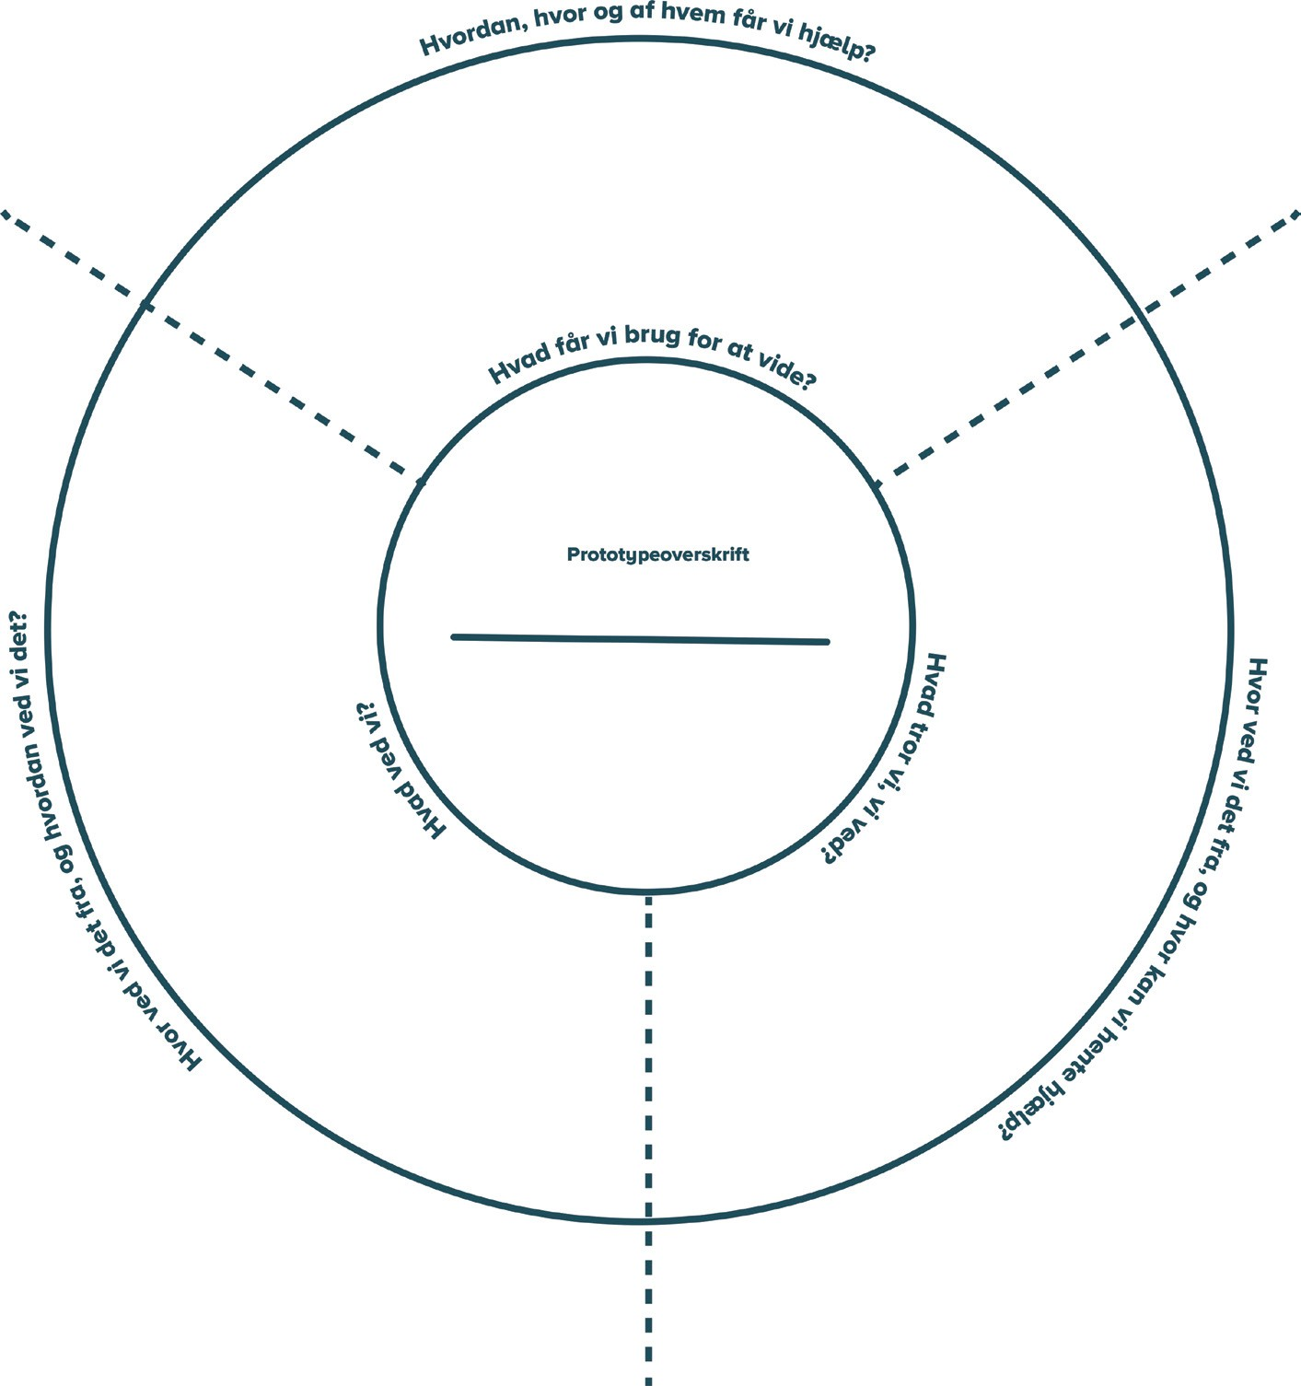

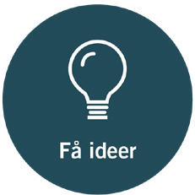

Almindelig brainstorm
Vejledning
- Hver for sig skriver man så mange ideer som muligt ned på post-it (3-5 min).
  - Man må ikke tale sammen undervejs.

- Præsenter idéerne for hinanden, ved at tage en idé/post-it, præsentere den og placere den midt på bordet.
  - Fortsæt til alle idéer er kommet på bordet.

- Organiser idéerne/post-it i temaer.

- Bliv enige om den bedste idé inden for hvert tema.
  - Hvis umuligt at blive enige, kan der undtagelsesvis vælges to.
  - Læg alle de andre idéer væk.

- De bedste idéer fra hvert tema samles på midten af bordet.
  - Prøv at kombinere flere af idéerne til én ny samlet idé.
Materialer
- Post-it

Varighed
20 min

Niveau
1

Bordet rundt
Vejledning
- Alle udvælger hver for sig den idé, de helst vil arbejde videre med. Skriv den øverst på arbejdsarket.

- Uddyb hver for sig jeres idé ved at udfylde første felt på arbejdsarket (3-5 min).

- Send arket rundt i gruppen. Alle sender arket videre til den, der sidder til højre og får samtidig et nyt fra venstre.

- Læs idéen fra sidemanden og skriv forslag til at forbedre den ind i det næste felt (3 min).

- Gentag pkt. 2 og 3, til arket har været hele vejen rundt.

- Læs nu arket med jeres oprindelige idé og alle de nye forslag igennem.

- Beskriv jeres idé på ny med de input, I har fået og tilføj evt. nye forslag, i det sidste felt (3-5 min).

- Præsenter jeres idé for hinanden.
Materialer
- Arbejdsark pr. elev, der er udskrevet på begge sider

Varighed
30 min

Niveau
1

Bordet rundt
Arbejdsark side 1/2

Idé
Beskriv idéen
Super, man kan også ...
Ja, og hvis nu ...

Bordet rundt
Arbejdsark side 2/2

Det kunne være fint, hvis ...
Det kunne være en super idé, at ...
Nu skal I høre ...

Associations-brainstorm
Vejledning
- Placer udfordringen eller en idé på midten af bordet.

- Billedkortene deles ud for eksempel 5 stk pr. elev.

- Man kan enten byde ind efter tur med de kort, man sidder med i fast rækkefølge, eller man kan byde ind, når man bliver inspireret.

- Når man byder ind, er det med udgangspunkt i billedkortene. for eksempel ved at sige “Man kan få den i ligevægt ved at...”, “Man kan trække den med en cykel...”.

- Den næste bygger enten videre på den idé eller kommer med en ny.

- Når alle kort er brugt, skal idéerne grupperes i temaer, der skal have en overskrift.

- Vælg to til tre idéer, der skal arbejdes videre med. De noteres på et A4-ark.
Materialer
- Vendespil eller billedkort
- A4-ark

Varighed
30 min

Niveau
2

Verdens dårligste ide
Vejledning
- Spørg: ‘Hvordan skaber vi verdens dårligste cykel?’

- Alle nævner nu alle de skøre påhit, der kan give verdens dårligste cykel. Skriv dem på post-its og placer dem midt på bordet.
  - Skøre påhit kunne være:
    - umulig at træde op ad en bakke.
    - livsfarlig ned ad bakke med en skærm så man ikke kan se.
    - lavet af et materiale, der let ruster.
    - er lavet af glas eller sukker
    - kan ikke tåle stød og slag.

- Deltagerne i grupperne hjælper hinanden med at gøre den endnu værre. Der må være 20-30 idéer.

- Vend nu alle de skøre påhit til noget positivt. Der skal nu skabes ‘Verdens bedste cykel’.
  - Det kunne for eksempel være:
    - den er super nem at komme op ad bakken med.
    - den beskytter en på vej ned ad bakken.
    - den er lavet af et materiale, der ikke ruster.

I stedet for at designe verdens dårligste cykel kunne man for eksempel skabe den u-perfekte skole, eller bygge den dårligste elevator.
Find selv på flere.
Materialer
- A4-ark til noter

Varighed
20 min

Niveau
3

Hvilken idé vælger vi?
Vejledning
Materialer
- Arbejdsark pr gruppe, udprintes i A3
- Post-it

Varighed
10 min

Niveau
1

Figur til løsning
- Print arbejdsarket, eller tegn figuren op på gulvet med kridt.

- Skriv jeres idéer på post-it.

- Placer idéerne på figuren, alt efter hvor den passer.
  - Hvis idéen er mellemlet at løse og løser halvdelen af problemet, skal post-it’en placeres i midten af tegningen.

- Med udgangspunkt i figuren kan I se, hvilke idéer der er bedst egnede til at arbejde videre med.
  - Dem, der ligger i den grønne trekant, er bedst egnet til at arbejde videre med.
Idéen er let at afprøve
Idéen er svær at afprøve
Idéen løser
delvist udfordringen
Idéen løser fuldstændigt udfordringen

Hvilken idé vælger vi?
Arbejdsark

Vælg en idé, og skriv den på en post-it. Placér den på figuren, hvor I mener, den skal ligge.

Idéen er let at afprøve

Velegnede idéer
at arbejde videre med

Idéen er svær at afprøve

Idéen løser
delvist udfordringen

Idéen løser fuldstændigt udfordringen

Prioritering af idéer
Vejledning
- Der er tre arbejdsark til dette metodekort. Lav dem i rækkefølge, og bliv færdig, inden I tager det næste.

- På arbejdsark 1 af 3 skal I finde 8 krav, som I mener er vigtige at
stille til jeres løsningsforslag. I skal ikke prioritere dem, men blot liste dem op.
  - Brug god tid på at diskutere, hvilke krav der er vigtige for jeres løsningsforslag.

- På arbejdsark 2 af 3 skal I prioritere jeres krav ved systematisk at
holde de 8 krav op mod hinanden. I skal gerne ende med, at I får en prioriteret rækkefølge på jeres krav.

- På arbejdsark 3 af 3 skal I ud fra de point, som I er kommet frem til på arbejdsark 2, vurdere, hvordan de opfyldes af de forskellige idéer/ forslag til prototyper, I har i spil. Den idé/forslag til prototype, der til sidst har den højeste pointsum, er den, der bedst opfylder de krav, I i gruppen finder vigtigst.
Materialer
- 3 arbejdsark pr. gruppe

Varighed
30 min

Niveau
3

Prioritering af idéer
Arbejdsark 1 af 3

Find 8 vigtige krav, I mener, der skal stilles til jeres prototype. I behøver ikke prioritere dem.
Den skal i hvert fald kunne…

Krav 1

Krav 2

Krav 3

Krav 4

Krav 5

Krav 6

Krav 7

Krav 8

Prioritering af idéer
Arbejdsark 2 af 3
I skal nu udfylde nedenstående skema, der skal hjælpe jer med at prioritere jeres krav.

- Udfyld først øverste række.
  - Spørg ‘Hvem synes, at krav 1 er vig- tigere end krav 2. Skriv antal i første felt.
  - Spørg derefter ‘Hvem synes, krav 1 er vigtigere end krav 3. Skriv antal i det andet felt.
  - Fortsæt rækken ud.
- Udfyld anden række.
  - Spørg ‘Hvem synes, krav 2 er vigtige- re end krav 1. Skriv antal i første felt i anden række.
  - Spørg ‘Hvem synes, krav 2 er vigtige- re end krav 3. Skriv antal i tredie felt i anden række.
  - Forsæt rækken ud.

- Fortsæt proceduren til hele skemaet er fyldt ud.

- Læg nu pointene i hver række sam- men. Dem skal I bruge på næste side.

 | Krav 1 | Krav 2 | Krav 3 | Krav 4 | Krav 5 | Krav 6 | Krav 7 | Krav 8 | Point
Krav 1
Krav 2
Krav 3
Krav 4
Krav 5
Krav 6
Krav 7
Krav 8

Prioritering af idéer
Arbejdsark 3 af 3
I skal nu finde den idé/prototype, som opfylder de krav, I har fundet vigtigst i gruppen:

- Skriv point fra sidste side ind i arket.

- Skriv i øverste række titel på de idéer/ løsninger, I har.

- Gennemgå nu alle idéerne/løsninger- ne, én efter én.
  - Hvis den første idé/løsning opfyl- der krav 1, skrives max point i feltet. Hvis ikke, skrives 0. Fortsæt kolon- nen ned.
  - Gennemgå på samme måde de an- dre idéer/løsninger.
- Den idé/løsning, der til sidst har den højeste pointsum, er den idé/løsning, der bedst opfylder de krav, I finder vigtigst i gruppen.

Skriv titlen på jeres idéer/løsninger herunder
Point
Krav 1
Krav 2
Krav 3
Krav 4
Krav 5
Krav 6
Krav 7
Krav 8
Point i alt

3 for 3 imod
Vejledning
- Vælg den idé, I hver især gerne vil arbejde med.

- Én idé placeres midt på bordet. Den, som kommer med idéen, præsenterer den kort for de andre.

- Alle skriver nu 3 ting ned, der taler for idéen og tre ting, der taler imod idéen. Aflever den til den, som kom med idéen.

- Gentag med en ny idé, til alles idéer har været igennem.

- Tag nu alle ark til jeres egen idé og læs dem igennem.

- Slut af med at præsentere fordele og ulemper ved jeres idé for hinanden.
Materialer
- Et arbejdsark pr. elev pr. idé

Varighed
10-15 min

Niveau
2

3 for 3 imod
Arbejdsark

Idé:

Hvad taler for?
Det er en rigtig god idé …. Jeg kan godt li’ ….
Det kommer til at gå rigtig godt, fordi..

Hvad taler imod?
Det er en dårlig idé, fordi ... Det kan jeg ikke li’, fordi … Det går aldrig godt, fordi ...

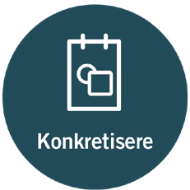
Arbejdstegning
Vejledning
- Arbejdsarket kan evt. udskrives i A3.

- Tag et almindeligt A4-papir og tegn hver en skitse af, hvordan I tænker, løsningsforslaget skal være.
  - Alle tegner deres første tanker, hver for sig.
  - Skriv gerne uddybende kommentarer til det, I tegner.

- Præsenter på skift jeres tanker for hinanden.

- Diskuter fordele og ulemper ved hinandens tegninger.

- Bliv enige om, hvordan den endelige tegning skal se ud.
  - Det kan være en kombination af flere.

- Tegn nu en skitse af jeres fælles forslag på arket.
  - Skriv gerne uddybende kommentarer til det, I tegner.
Materialer
- Arbejdsark printet i A3
- A4-papir

Varighed
20 min

Niveau
1

Titel:
Tegn en skitse over jeres idé/løsning

Arbejdstegning
Arbejdsark

Læg en plan
Vejledning
Der er tre arbejdsark til dette metodekort:

- Materialeliste
  - Udarbejd en materialeliste over de materialer, I kan få brug for. Nogle kan være givet på forhånd. I kan tage udgangspunkt i jeres ‘Arbejdstegning’.

- Konstruktionsliste
  - Brug jeres ‘Arbejdstegning’ som udgangspunkt.
  - Få så mange detaljer med som muligt.
  - Til sidst deler I opgaverne mellem jer, så alle får noget at lave.

- Tidsplan
  - Brug ‘engineering designprocessen’ og jeres ‘Konstruktionsvejledning’ som udgangspunkt for at udarbejde en tidsplan for jeres arbejde.
  - Det kan være en god idé, at I gør det i baglæns rækkefølge.
  - I kan evt. starte med at bruge post-it, så I kan bytte rundt undervejs.
  - Måske I kan skrive tider på.
Materialer
- Post-it
- Arbejdsark på 3 sider pr gruppe

Varighed
20 min

Niveau
2

Læg en plan: Materialeliste
Arbejdsark 1/3
Brug jeres arbejdstegning

Det skal vi bruge | Hvor kan det skaffes | Hvem?  (Initialer)

Læg en plan: Konstruktionsvejledning
Arbejdsark 2/3
Kig på jeres ‘Arbejdstegning’. Hvad skal I gøre, for at I kan konstruere jeres prototype? Prøv at få så mange detaljer med som muligt.
Til sidst fordeler I opgaverne mellem jer.

Hvad skal gøres? | Hvem?  (Initialer)
Materialerne fra materialelisten skal findes frem

Konkretisere:

Læg en plan: Tidsplan
Arbejdsark 3/3

Præsentation af
Nu jeres prototype

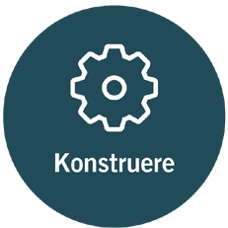
Opgavefordeling
Vejledning
Placer arbejdsarket midt mellem jer, så I sammen kan udfylde det.
I kan tage udgangspunkt i jeres ‘Konstruktionsplan’, ‘Materialeliste’ og ‘Tidsplan’.

Hvad skal gøres?
- Det kan være en god idé med en alternativ plan, hvis det bliver nødvendigt at bruge for eksempel erstatningsmaterialer.

Er der problemer?
- Udpeg de dele af konstruktionsprocessen, der kan give udfordringer og beskriv hvorfor.

Hvem gør hvad, og hvornår gør de det?
- Alle skal vide, hvilken opgave de har, og hvad de skal gøre.
- Prøv forskellige roller, så I bliver udfordret af forskellige opgaver.
- Tjek op på tidsplanen.

Er der brug for hjælp, og hvem kan hjælpe?
- Er der nogen, som kan hjælpe, måske uden for klassen?
- Skal der laves nogle aftaler?
Materialer
- Et arbejdsark pr. gruppe

Varighed
10 min

Niveau
2

Hvad skal der
gøres?
Er der
problemer?
Hvem gør
hvad og hvornår gør de det?
Er der brug for
hjælp og hvem kan hjælpe?

Opgavefordeling
Arbejdsark

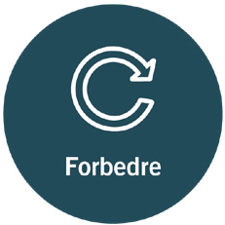
Generel prototypetest
Vejledning
Overvej og planlæg, hvordan I kan teste jeres prototype og hvilke kriterier, I skal opstille for testen.

- Arbejdsarket har forslag til overvejelser, I kan gøre jer.

- Der kan være nogle særlige krav til, hvor I kan udføre jeres test. for
eksempel brug af faglokale, udenfor, mørke, m.v.

- I skal udforme et ark med, hvilke observationer I kan gøre jer under testen.

- I skal udforme et ark med krav,
I kan stille til jeres prototype. I kan for eksempel opstille en liste, hvor I kan krydse af, i hvilken grad kravene er opfyldt.

- Fordeling af opgaver i gruppen kan være at notere undervejs, hvem der afprøver, hvem observerer hvad m.v.
Materialer
- Papir
- Et arbejdsark pr. gruppe

Varighed
20 min

Niveau
1

Generel prototypetest
Arbejdsark

Det er en god idé at teste jeres prototype, så I kan forbedre og tilpasse den. Her er nogle overvejelser, I kan gøre jer, når I skal teste jeres prototype.

Hvilke observationer vil I gerne have fra testen?
- Udform et ark, I kan notere jeres observationer på.
- Kræver det en instruktion at anvende prototypen?
- Hvad sker der med prototypen og delene af prototypen?
- Er der dele af testen, der er særlig vigtige at holde øje med?
- Kan det være en fordel at tage billeder eller at filme testen?

Hvad skal der til, for at I kan sige, at jeres prototype virker?
- Udform et ark med en liste over de krav, I stiller til prototypen.
- Hvilke krav stilles i opgavebeskrivelsen?
- Hvilke krav stiller I selv?

Vurder jeres test og prototype
- Hvad kan gå galt, når I tester prototypen?
- Hvad skal være klar, for at I kan teste jeres prototype?
- Har det nogen betydning, hvor I laver jeres test?
- Kræver prototypen et særligt setup for at blive testet?
- Kræver testen et bestemt sted, for eksempel udenfor, i et faglokale …?

Hvem gør hvad?
Aftal, hvem der gør hvad.

------------ Udfør testen ------------

Efter testen. Hvad fik I ud af jeres test?
- Hvad virkede?
- Hvad virkede ikke?
- Hvilke forslag til forbedringer giver testen anledning til?
- Hvilke forslag til forbedringer har I selv?
- Er der nogen, der kan hjælpe med forslag til forbedringer?

Opsamling
Vejledning
Start i egen gruppe
- Lav en fælles opsummering og udfyld hver jeres arbejdsark.

Gå ud i nye grupper og medbring jeres udfyldte ark
- Én starter med at fremlægge for de andre.
- Resten lytter og noterer forslag/ idéer på post-it. Aflever nu på skift jeres post-it’s til den, der fremlægger, samtidig med at I knytter en kommentar til jeres forslag/idé.
- Gentag til alle har været igennem.

Tilbage i egen gruppe
- Fremlæg på skift de post-it-input og idéer, I har fået med jer ude fra de andre grupper.
(I må gerne ”stjæle” gode ideer fra de andre grupper).
- Gentag til alle har fremlagt.

Diskuter idéerne og vælg hvilke, I skal arbejde videre med
- I kan tage fat i jeres ’Videnskortlægning’. Skal der tilføjes noget? Mangler I viden for at kunne foretage forbedringer?
- Gennemgå evt. de enkelte engineering-delprocesser igen.
Materialer
- Post-it
- Et arbejdsark pr. gruppe

Varighed
30 min

Niveau
2

Opsamling
Arbejdsark niveau 2

Hvad er det konkrete/praktiske problem, I vil løse?
Hvilken form for løsning har I valgt, og hvad har I særligt lagt vægt på ved jeres løsning?
Hvilke undersøgelser har I gennemført, der kan kvalificere jeres løsning?
Hvad var det overordnede resultat af jeres test?
Hvilke 3 udfordringer vil I gerne have respons på fra de andre grupper?

1.

2.

3.

Præsentation
Vejledning
I skal i grupperne planlægge en præsentation:
- På arbejdsarket er der forslag til overvejelser, I kan gøre jer i
forbindelse med at planlægge en præsentation.

Hvordan vil I fremlægge jeres præsentation?:
- Er der nogle krav til, hvordan I skal fremlægge eller bestemmer I helt selv?
- Skal man fortælle, demonstrere noget, vise elektronisk eller noget helt andet?

Hvilken faglig viden og metoder benytter I jer af?:
- Hvilken faglig viden bygger I jeres idé på?
- Hvilke faglige metoder har I brugt til at undersøge jeres problem?

Hvordan vil jeres løsningsforslag kunne udvikle sig, hvis I fik tid og penge til det?:
- Hvad kunne man for eksempel forbedre, udbrede eller tilpasse designet på?

Hvad har I lært undervejs?:
- Tag for eksempel udgangspunkt i jeres engineering-poster.
Materialer
- Arbejdsark

Varighed
20 min

Niveau
2

Præsentation
Arbejdsark niveau 2

Hvordan vil I fremlægge jeres løsning på udfordringen?
- Hvem skal I fremlægge for. Er der forskel på, hvordan I vil fremlægge, hvis det er for jeres klassekammerater, andre klasser, jeres forældre eller nogle helt andre?

Hvilke overvejelser og erfaringer har I gjort jer undervejs?
- Hvad er det for et konkret praktisk problem, I ville løse?
- Hvad har I særligt lagt vægt på i forbindelse med jeres løsning?
- Hvilken form for løsning har I valgt?
- Hvad er vigtigt at påpege ved netop jeres løsningsforslag?
- Hvilke undersøgelser/test har I gennemført, der kunne kvalificere jeres løsning?
- Hvad er det overordnede resultat af jeres test?

Hvilke samfundsmæssige, etiske og/eller sociale konsekvenser har jeres løsningsforslag?

Hvilken faglig læring har I fået undervejs?
- Hvilken faglig viden har I tilegnet jer undervejs i projektet?
- Hvilke faglige metoder har I benyttet jer af undervejs?

Hvilke potentialer er der i jeres løsningsforslag?

Hvordan vil jeres løsningsforslag kunne udvikle sig, hvis I fik tid og penge til det?

Hvilken ny viden har I fået undervejs? Fordel arbejdet mellem jer.
- Hvem skal sige/gøre hvad ved præsentationen?

Engineering-poster
Vejledning
Engineering-posteren kan hænges op eller lægges frem på bordet. Noter eller tegn på posteren undervejs i processen.

Krav: Her skrives de krav, der er til løsningen. Både dem, der er i udfordringen og dem, I selv stiller. Metodekortet ‘Prioritering af idéer’ kan understøtte dette.

Naturfaglig viden: Her skrives den naturfaglige viden, I har tilegnet jer. Den kan udfyldes undervejs i engineeren-processen, i takt med, at I får ny viden. Metodekortet ‘Videns- kortlægning’ kan understøtte dette.

Udvikling af prototype: Her kan I tegne en billedserie af jeres prototypeudvikling. Metodekortet ‘Læg en plan’ kan understøtte dette.

Fra prototype til endeligt produkt: Her beskrives med stikord de forbedringer og ændringer, I foretager på jeres løsning. Feltet udfyldes løbende i processen.

Perspektivering: Her beskriver I nogle af de perspektiver, der er ved at udbrede jeres løsning. Det kan være jeres vision, eller det kan være miljømæssige, samfundsmæssige eller menneskelige påvirkninger og konsekvenser.
Materialer
- Arbejdsarket printet i A3

Varighed
Udfyldes løbende

Niveau
2

Engineering-poster
Arbejdsark

Hvad vil I kalde jeres løsning/produkt?
Krav
Skriv de krav, der er i udfordringen og dem, I selv stiller
Naturfaglig viden
Hvilken viden har I fået?
Udvikling af prototype
Lav en billedserie, der viser, hvordan I har fremstillet jeres løsningsforslag
Fra prototype til endeligt produkt Beskriv med stikord de forbedringer, I foretager jer
Perspektivering
Beskriv jeres vision for jeres løsningsforslag. Det kan være samfundsmæssig, miljømæssig eller menneskelige påvirkninger og konsekvenser.

